INSTRUCTIVO CONTACTO CON LAS AUTORIDADES -
GRUPOS ESPECIALES DE INTERES – INTELIGENCIA DE AMENAZAS

CONTENIDO

1. Objetivos 3
2. Alcance 3
3. Glosario 3
4. Actividades 4
4.1. Contacto con las autoridades 4
4.1.1. Responsables 4
4.2. Contacto con Grupos Especiales de Interés 4
4.3. Inteligencia de Amenazas 5

Objetivos

- Mantener contacto con grupos especiales de interés, así como foros especializados de seguridad de la información para tener conocimiento de los nuevos riesgos, amenazas e incidentes y su posible tratamiento. Esto permite garantizar que la información relativa a la seguridad de la información fluya adecuadamente entre estos grupos de intereses especiales. Ya sean clientes, proveedores o grupos que influyen en la organización.

- Identificar y mantener un listado actualizado con los contactos de las Autoridades pertinentes, que permitan prevenir o escalar amenazas y/o incidentes de Seguridad de la Información que por su naturaleza y gravedad ameriten un escalamiento diferente al seguimiento y control de incidentes interno.

Alcance

Inicia con la identificación de Grupos de Interés especializadas en el campo de la Seguridad de la Información, Ciberseguridad y Autoridades que puedan aportar conocimiento, estos grupos pueden proporcionar sugerencias o recomendaciones valiosas sobre riesgos, prácticas, procedimientos o tecnologías de seguridad.

Orienta a los directivos de la entidad en especial a la Oficina de sistemas, en cómo prevenir, escalar o reportar incidentes de seguridad de la información que, por su naturaleza y gravedad, afecten la integridad, la disponibilidad y la integridad de la información, los cuales deben ser escalados por el funcionario responsable del área de sistemas y/o el oficial de seguridad de la información ante instancias legales o policivas.

Glosario

Amenaza: Es toda acción que aprovecha una vulnerabilidad para atentar contra la seguridad de un sistema de información.

Ciberseguridad: Protección de activos de información, mediante el tratamiento de amenazas que ponen en riesgo la información que se procesa almacena y transporta mediante los sistemas de información que se encuentran interconectados.

Confidencialidad de la información: Información para no ser divulgada a personas o sistemas no autorizados.

Disponibilidad de la información: Aquella información a la que podemos acceder cuando la necesitamos a través de los canales adecuados siguiendo los procesos correctos.

Incidente: Acceso, intento de acceso, uso, divulgación, modificación o destrucción no autorizada de información.

Integridad de la información: Estado de lo que está completo o tiene todas sus partes”. cualidad de la información para ser correcta y no haber sido modificada, manteniendo sus datos exactamente tal cual fueron generados, sin manipulaciones ni alteraciones por parte de terceros.

Riesgo: Probabilidades de que una amenaza informática se convierta en un evento real que resulte en una pérdida para la empresa.

Actividades

Contacto con las autoridades

Responsables

Jefe de la Oficina de Sistemas - Oficial de Seguridad de la Información

  - Autoridades para contactar en caso de incidentes de seguridad de la información

Teléfonos de contacto
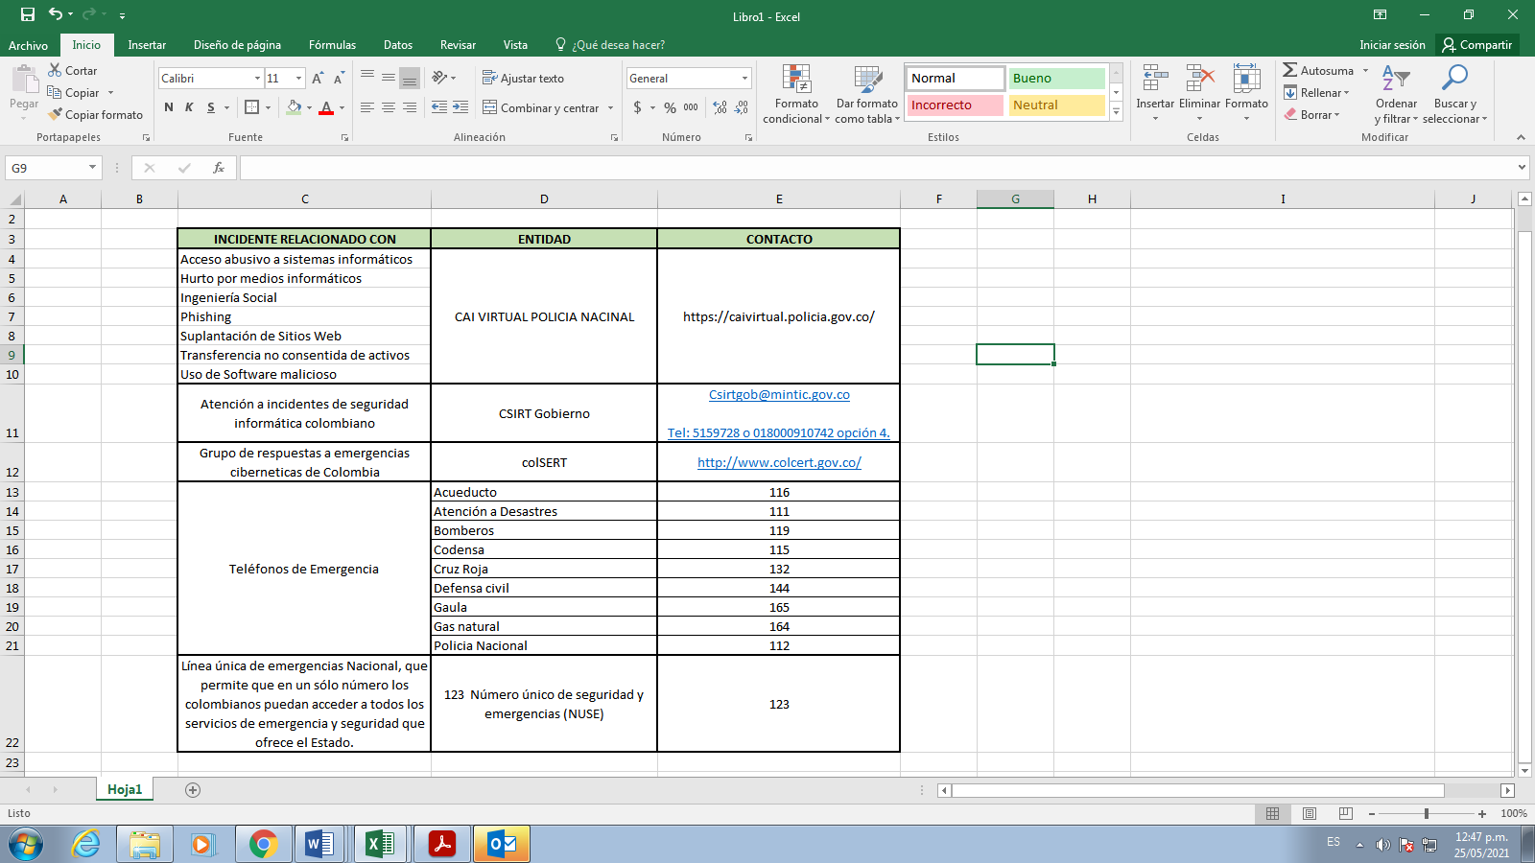

Las entidades descritas anteriormente, podrán ser contactadas en caso de un incidente de Seguridad de la Información o Ciberseguridad por parte de los funcionarios encargados de acuerdo con la matriz de roles y responsabilidades del SGSI de la Supervigilancia, realizando una valoración previa del incidente.

Contacto con Grupos Especiales de Interés

El Jefe de la Oficina de Sistemas y el Oficial de Seguridad de la Información de la Supervigilancia, procuraran estar al tanto de conocimientos disponibles que ayuden en la toma de decisiones sobre nuevas tecnologías y actualizaciones en normativa referente a Seguridad de la Información, Ciberseguridad y nuevas Amenazas que permitan garantizar la integridad, la disponibilidad y la integridad de la información. Temas que se podrán revisar en espacios acordados para realizar este análisis.

Entre ellos se tienen en cuenta boletines, conceptos o directrices de:

- MINDEFENSA (Ministerio de Defensa Nacional)

- COLCERT (Grupo de Respuesta a Emergencias Cibernéticas de Colombia)

- CESIRT GOBIERNO (Computer Security Incident Response Team)

- MINTIC (Ministerio de las Tecnologías de la Información y las Comunicaciones)

- ICONTEC (Instituto Colombiano de normas técnicas)

- INCIBE (Instituto Nacional de ciberseguridad – España)

- Universidades y entidades nacionales o internacionales, que trabajen en temas relacionados con la de seguridad de la información.

La Supervigilancia se comunica periódicamente con las autoridades pertinentes, y consulta grupos de interés para resolver problemas, desarrollar soluciones y adquirir conocimientos sobre Seguridad Digital, Ciberseguridad, Continuidad de las operaciones, Riesgos, Amenazas y Vulnerabilidades actuales.

Inteligencia de Amenazas

Tener una comprensión clara del entorno de amenazas permite a la Supervigilancia responder y recuperarse adecuadamente en caso de un evento adverso, y que su postura de seguridad sea la apropiada.

La información relativa a la inteligencia de amenazas de seguridad de la información debe ser recogida por la Oficina de Sistemas y analizada para producir inteligencia de amenazas. Su propósito es proveer conocimiento a la Supervigilancia del entorno de amenazas y las acciones apropiadas que se deben tomar para su mitigación.

Acciones:

Examinar el entorno de amenazas periódicamente (revisando informes de autoridades y grupos especiales de interés, agencias gubernamentales y otras organizaciones).

Identificar las fuentes de amenaza (es decir, personas internas, competidores, delincuentes, grupos terroristas).

Determinar posibles nuevos vectores de ataque y tendencias en función de eventos actuales e incidentes pasados.

Construir defensas que ayuden a mitigar las amenazas a la seguridad de la Supervigilancia.

Disponer un punto de contacto y un buzón de correo electrónico para facilitar el intercambio de información y gestión de incidentes de seguridad digital con el CESIRT del MDN y el CoLCERT.

Generar e implementar protocolos, lineamientos, guías, estándares, buenas prácticas y recomendaciones de ciberseguridad y ciberdefensa para la entidad y hacer su seguimiento, medición análisis y evaluación.

Promover entre los funcionarios, contratistas y terceros de la Supervigilancia, el reporte de manera inmediata y a través de los canales establecidos, de cualquier sospecha u ocurrencia de eventos considerados incidentes de seguridad de la información.

Se tiene en cuenta los tres niveles de inteligencia, estratégico, táctico y operativo, para aprovechar la inteligencia sobre amenazas de forma eficaz:

- La inteligencia estratégica sobre amenazas tiene como objetivo intercambiar información de alto nivel sobre el panorama de amenazas en evolución, como los tipos de atacantes y ataques.

- La inteligencia sobre amenazas se refiere al conocimiento de las tácticas, herramientas y tecnología utilizadas por los atacantes.

- Un informe de inteligencia táctica sobre amenazas proporciona información detallada sobre ataques específicos, incluidos indicadores técnicos.

Para ser eficaz, la información sobre amenazas también debe ser relevante, perspicaz, contextual y procesable.

